

PERSBERICHT
Texel/Wageningen, 13 September 2022
Op speurtocht naar zeehonden en ijsberen vanuit de ruimte
De poolgebieden behoren tot de meest ontoegankelijke plaatsen op onze planeet. Uitzoeken waar de verschillende zeehondensoorten zich ophouden is een uitdaging. Onderzoekers van het Koninklijk Nederlands Instituut voor Onderzoek der Zee (NIOZ), Wageningen University & Research (WUR) en Aeria bezochten de wateren rond Spitsbergen, Noorwegen, om hoge resolutie dronebeelden te maken van verschillende soorten zeehonden. Na het vergelijken van deze dronebeelden met satellietbeelden kunnen algoritmen worden ontwikkeld om de detectie van zeehonden in satellietbeelden te automatiseren. Tot verrassing van de onderzoekers brachten deze satellietbeelden niet alleen de locatie van ringelrobben aan het licht, maar ook sporen van ijsberen. Deze beelden uit de ruimte zijn een uiterst waardevol instrument voor het behoud van de zeezoogdieren in het noordpoolgebied die sterk afhankelijk zijn van het zee-ijs wat snel afneemt door de opwarming van de aarde.
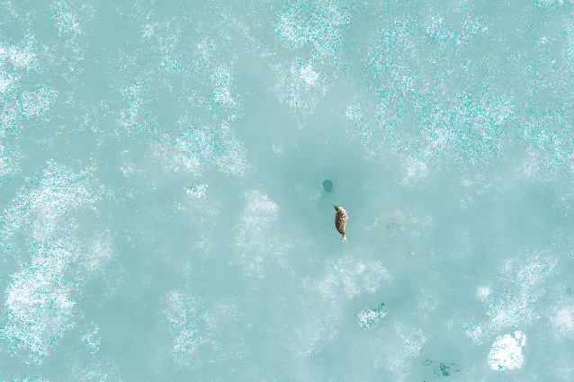
Ringelrob naast ademgat op het zee-ijs van St. Jonsfjorden, Spitsbergen (Photo Aeria (Eelke Folmer)/NIOZ/WUR)
Deze zomer zijn onderzoekers erin geslaagd om prachtige dronebeelden te verzamelen van zowel ringelrobben als walrussen. In één fjord, de St. Jonsfjorden, werden twaalf ringelrobben gevonden, verspreid over de fjord, rustend op het ijs. Het is echter een hele uitdaging om deze dieren te benaderen en te identificeren. Omdat ringelrobben worden bejaagd door ijsberen, wordt elk zoogdier - of het nu op vier of op twee poten loopt – koste wat het kost door hen vermeden.

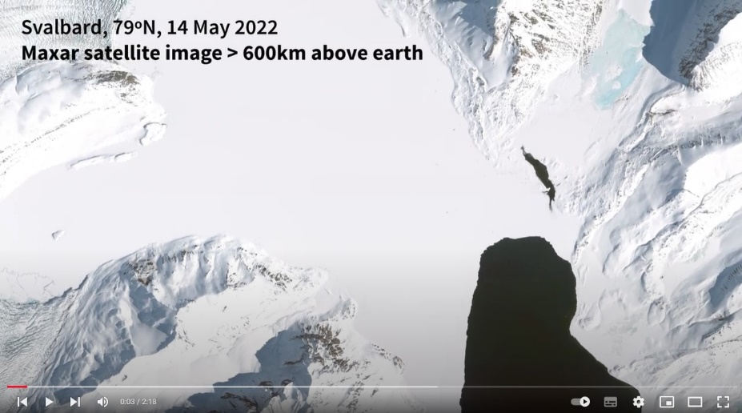
YouTube video: https://youtu.be/zlPJ4hCxC5g (Frouke Fey, Ecomare)
"Door een drone te gebruiken, zijn we erin geslaagd hoge resolutiebeelden te maken van ringelrobben op het ijs die rusten naast hun ademgat in het zee-ijs. Op basis van deze beelden kan de soort gemakkelijk worden geïdentificeerd" zegt Geert Aarts, projectleider van het Arctic Seal project. Voor deze specifieke regio hebben de onderzoekers ook Maxar-satellietbeelden verkregen. Omdat het ijs hier vast zit aan het land en niet beweegt, liggen de locaties van de ademgaten vrijwel vast. Daarom konden de onderzoekers de individuele zeehonden op het dronebeeld direct koppelen aan de ademgaten die zichtbaar waren op de satellietbeelden. "Hoewel we ons bewust waren van het potentieel van dergelijke satellietbeelden voor het observeren van zeezoogdieren vanuit de ruimte, waren we heel verbaasd toen we ook witte lijnen over het ijs zagen die de ademgaten van de ringelrobben met elkaar verbonden. In deze afgelegen en koude omgeving kan dit maar één ding betekenen: sporen van ijsberen".
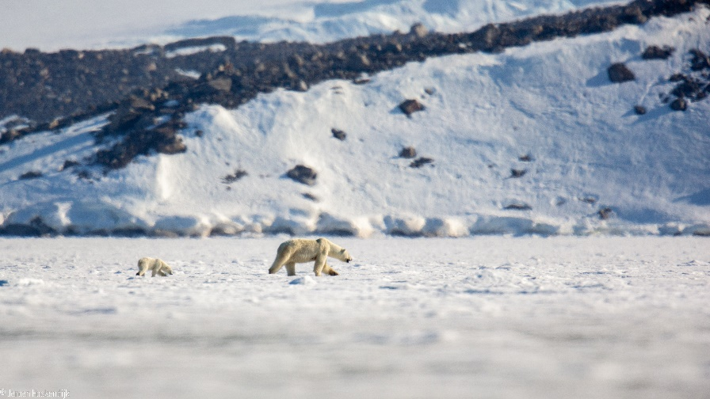
Een ijsbeer met jong loopt over het bevroren ijs van Spitsbergen.(Foto: Jeroen Hoekendijk)
Machine learning om arctische zoogdieren te tellen
De resolutie van satellietbeelden is de laatste tien jaar aanzienlijk verbeterd. Deze satellieten, die in een baan om de aarde draaien op een hoogte van meer dan 600 km, kunnen elke plaats op het aardoppervlak fotograferen met een resolutie van 30 x 30 cm. Door ook de dronebeelden van hoge kwaliteit te downscalen naar een resolutie van 30 x 30 cm, kunnen de onderzoekers een foto creëren die de satellietbeelden uit de ruimte nabootst. "Uiteindelijk kunnen deze beelden dan aan een machine learning algoritme worden gevoed en gebruikt om een neuraal netwerk te trainen" zegt Jeroen Hoekendijk, promovendus, die deel uitmaakte van het onderzoeksteam en samen met de EPFL werkt aan de verdere ontwikkeling van deze technieken. Door deze vorm van kunstmatige intelligentie vervolgens op satellietbeelden toe te passen, hopen de onderzoekers zeehonden in deze afgelegen en vijandige gebieden automatisch op te kunnen sporen.
Zeehondensoorten gebruiken het poolijs verschillend
Zeehonden en walrussen zijn bijzonder talrijk in het Noordpoolgebied. Iedere soort heeft zijn eigen unieke kenmerken en relatie met het zee-ijs.
Ringelrobben bijvoorbeeld, maken ademgaten in zee-ijs dat aan de kustlijn vastzit. Deze ademsgaten zijn buizen in het ijs die wel enkele meters lang kunnen zijn en het zeewater onder het ijs verbinden met de lucht erboven. Door de nagels op hun voorflippers te gebruiken, voorkomen ringelrobben dat deze ademgaten bevriezen. Tijdens de lange en donkere wintermaanden zijn het ijs en deze ademgaten bedekt met een dik sneeuwpak. Op het ijs, verborgen onder de sneeuw wordt de pup geboren. Deze sneeuwholen bieden hun jongen bescherming tegen de barre omstandigheden buiten.
Zadelrobben daarentegen, rusten en baren op het drijvende pakijs. Dit pakijs bedekt in de winter het grootste deel van het noordpoolgebied en verbindt alle landmassa's in het poolgebied, maar neemt in de zomermaanden in omvang af. In tegenstelling tot het ijs in de fjorden, drijft het pakijs en kan het zich wel enkele kilometers per dag verplaatsen. Plotselinge veranderingen in stroming en windrichting kunnen de geboorteplek van de zadelrob snel doen opbreken.
Walrussen maken ook gebruik van het pakijs, en daar worden ook de meeste jongen geboren, maar er kunnen ook dieren rustend op het land worden aangetroffen. Tijdens de onderzoeksexpeditie bij Spitsbergen deze zomer hebben de onderzoekers ook dronebeelden van walrussen verzameld, die collega-onderzoekers kunnen helpen om soortgelijke machine learning technieken te ontwikkelen voor deze soort
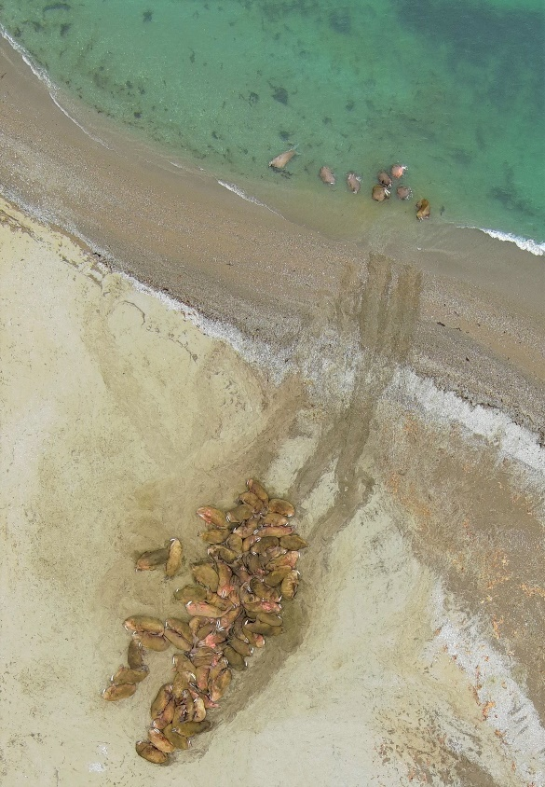
Walrussen komen samen op een van de vaste ligplaatsen op Spitsbergen. (Foto: Aeria (Eelke Folmer)/NIOZ/WUR)
Snel veranderende leefomgeving
Uiteindelijk hopen de onderzoekers deze remote sensing technieken te kunnen gebruiken om zeehonden in het noordpoolgebied te lokaliseren. Als gevolg van de klimaatverandering verandert hun leefgebied snel. Dit is met name het geval voor de noordelijke Barentszzee en de eilanden Spitsbergen en Franz Josef Land. Deze regio is de snelst opwarmende plek op aarde, met gemiddelde temperaturen die 2,7˚Celcius per decennium stijgen, en zelfs 4˚Celcius per decennium tijdens de herfstmaanden. Daarom is het dringend noodzakelijk te weten van welke leefomgeving zeehonden afhankelijk zijn om het effect van de klimaatverandering te begrijpen en deze soorten in stand te houden.
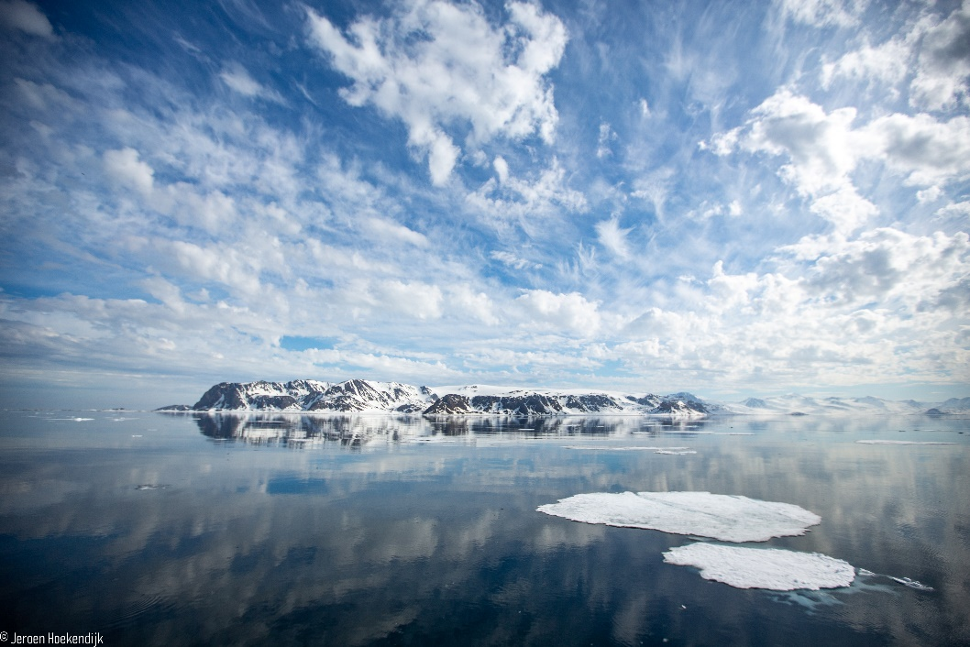
Omgeving bij Spitsbergen. Foto: Jeroen Hoekendijk

///////////////////////////////////////////////////////////////////////
Niet voor publicatie
Meer informatie vind je op de NIOZ website: https://www.nioz.nl/en/news/using-eyes-in-the-sky-to-locate-seals-in-a-rapidly-changing-arctic
Video en foto’s zijn in hoge resolutie verkrijgbaar.
Info: Geert.Aarts@nioz.nl (tel: 0317-487156) of Afdeling communicatie NIOZ: Henriette.de.waal@nioz.nl (tel: 0222-369369)

